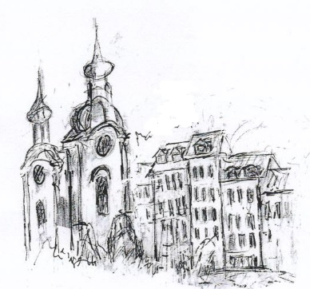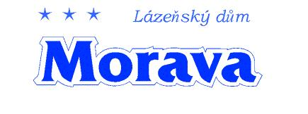
Nabídka léčebných pobytů pro skupiny (20-50 osob) 3.10. – 21.12.2022 a rok 2023

Zdravíme z Karlových Varů!

Dovolujeme si Vás oslovit se zvýhodněnou nabídkou léčebných pobytů v LD Morava, v Karlových Varech.

Lázeňský hotel Morava se nachází nad Vřídelní kolonádou, přímo pod Jelením skokem. Díky své poloze si zachovává poklidnou atmosféru a nabízí svým hostům jedinečný, panoramatický výhled na lázeňské centrum a okolní lesy. Je vzdálen pouhých 250 m od Vřídla a lázeňského centra (klienti mohou sejít po zámeckém schodišti nebo bezplatně využít výtah v Zámecké věži). Hotel je vlastněný a provozovaný českou rodinou.
Pokoje s panoramatickým výhledem jsou orientovány na jih na lázeňské centrum Karlových Varů, velká část pokojů má balkon. Pokoje jsou vybaveny stylovým masivním nábytkem a mají vlastní sociální zařízeni, TV, chladničku, telefon a fén. Wifi připojení je v celém komplexu zdarma. Léčebné procedury a stravování probíhají přímo v budově hotelu. Ve volném čase naši klienti mohou využít fitcentrum, hernu s kulečníkem a šipkami a dvě společenské místnosti s exkluzivním výhledem na Karlovy Vary a Jelení skok.

Cenovou nabídku léčebných pobytů naleznete v příloze tohoto emailu.
Bližší informace Vám rádi poskytneme na uvedeném telefonním čísle.

Těšíme se na naši budoucí spolupráci.

rodina Báťova a tým LD Morava
web: www.ldmorava.cz
e-mail: info@ldmorava.cz
telefon: 602 288 794

Balíček obsahuje:
6x ubytování
6x polopenze nebo plná penze
1x vyšetření lékaře s rozpisem pitné kůry
6x léčebná procedura dle doporučení lékaře
3x bazén s parní lázní a Kneippovým chodníkem
3x solná jeskyně

SLEVA z pultového ceníku: 20 %
BONUS: ZDARMA vyšší kategorie pokojů za cenu pokojů standard
pokoje: DBL s panoramatickým výhledem na město

Fakturační NETTO cena (za osobu) | 31. 3. – 30. 6. 2023
Polopenze | 6 480 Kč
Plná penze | 7 440 Kč

Příplatek za jednolůžkový pokoj: 1440 Kč/os.
V ceně není zahrnut městský ubytovací poplatek 35 Kč/osoba/den.

Kontakt: recepce LD Morava, e-mail: info@ldmorava.cz, telefon: 602 288 794

